1. Колико јагода има на фотографији испод?
А. 4
Б. 7
В. 5

2. Колико предмета има на фотографији испод?
А. 1
Б. 4
В. 3
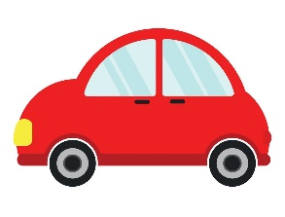
3. На дрвету има __ птице.
А. 4
Б. 5
В. 3
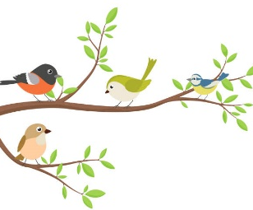
4. Која реч има највише слова?
А. Пас Б. Мачка В. Папагај

5. Колико има мачића маца са фотографије испод?
А. 3
Б. 5
В. 2
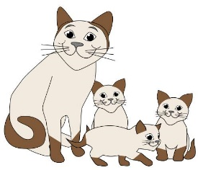
6. На столу је _______ школског прибора.
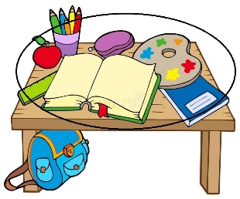

7. Колико елемената има скуп бојица?
А. 6 Б. 4 В. 5
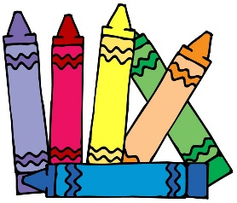
8. Елементи овог скупа су:
______________________
9. Колико елемената има у скупу воћа?
А. 9 Б. 8 В. 6
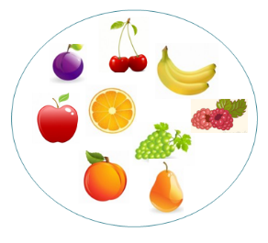
10. Речи муж и пуж:
А. Имају исти број слова
Б. Немају исти број слова

11. Који скуп има само један елемент?
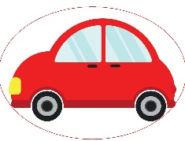
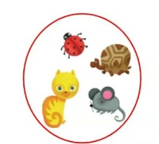
А. Б.
12. Да ли скуп А и скуп Б имају исти број елемената?
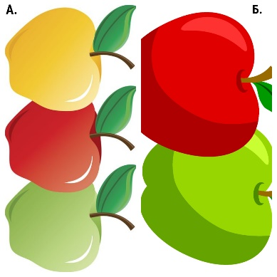
А. Да Б. Не

